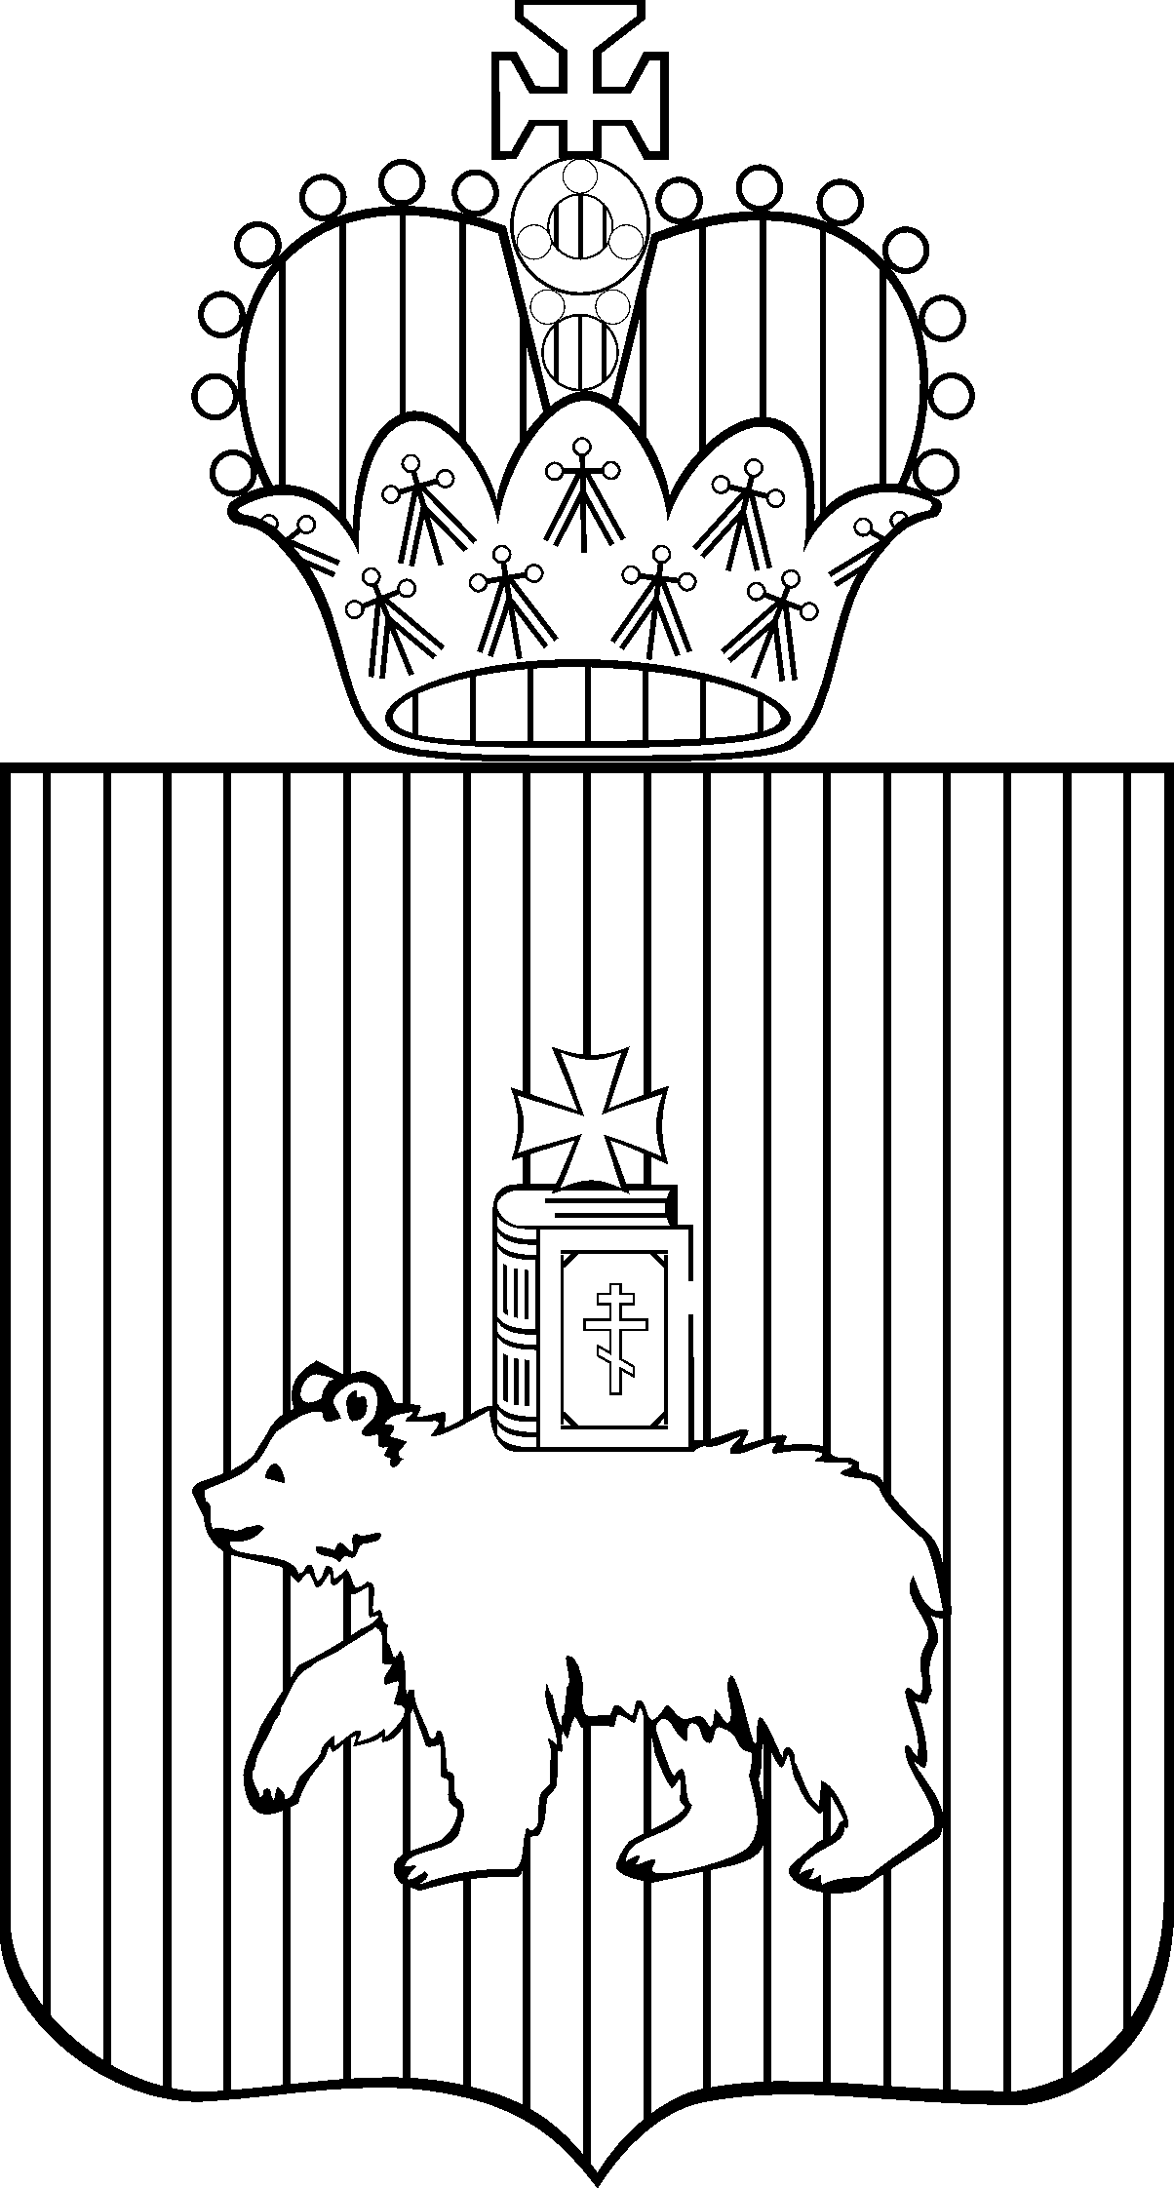

ЗАКОНОДАТЕЛЬНОЕ СОБРАНИЕ ПЕРМСКОГО КРАЯ

ПОСТАНОВЛЕНИЕ
20.09.2012 | № 397
Об утверждении Положения о региональном
конкурсе «Будущие законодатели Пермского края»
Законодательное Собрание Пермского края ПОСТАНОВЛЯЕТ:
- Утвердить Положение о региональном конкурсе «Будущие законодатели Пермского края» (согласно приложению 1).
- Обеспечить проведение конкурса комитету Законодательного Собрания Пермского края по государственной политике и развитию территорий совместно с управлением по связям с общественностью и средствами массовой информации аппарата Законодательного Собрания Пермского края.
- Контроль за исполнением постановления возложить на комитет Законодательного Собрания Пермского края по государственной политике и развитию территорий (Бойченко А.Ю.)
- Настоящее постановление вступает в силу со дня его принятия.
- Со дня вступления в силу настоящего постановления считать утратившим силу постановление Законодательного Собрания Пермского края от 24.09.2009 № 1681 «Об утверждении Положения о региональном конкурсе детских проектов «Будущие законодатели Пермского края» и о составе жюри конкурса».
Первый заместитель председателя  Законодательного Собрания | И.В.Папков

Приложение
к постановлению Законодательного
Собрания Пермского края
от 20.09.2012 № 397

ПОЛОЖЕНИЕ
о региональном конкурсе «Будущие законодатели Пермского края», проводимом в рамках «Парламентского урока»

Региональный конкурс «Будущие законодатели Пермского края» проводится Законодательным Собранием Пермского края.
1. Цель и задачи конкурса
Цель – создание креативной образовательной среды как условия формирования гражданской культуры населения.
Задачи:
формирование мотивов и развитие навыков изменения социальной реальности по инициативе учащихся;
смещение акцента роли учителя с «исполнителя, транслятора» к «креативному организатору» деятельности учащихся по:
созданию дискуссионных площадок в школьных аудиториях;
сопровождению реализации социальных проектов для решения проблем местного социума;
созданию условий для самоорганизации учеников в инициативные группы по решению актуальных проблем Пермского края.
2. Участники конкурса
В конкурсе принимают участие ученики и педагогические работники общеобразовательных учреждений, учреждений начального профессионального образования и учреждений дополнительного образования детей:
1 группа – ученики 2-5 классов общеобразовательных учреждений;
2 группа – ученики 6-8 классов общеобразовательных учреждений;
3 группа – ученики 9-11 классов общеобразовательных учреждений и учреждений начального профессионального образования;
4 группа – педагогические работники общеобразовательных учреждений, учреждений начального и среднего профессионального образования и учреждений дополнительного образования детей.
3. Сроки проведения конкурса
Материалы на конкурс принимаются до 1 декабря текущего года.
Вручение наград проводится в декабре текущего года.
Материалы направляются в управление по связям с общественностью и средствами массовой информации аппарата Законодательного Собрания Пермского края по адресу: 614006, г.Пермь, ул.Ленина, 51 (каб. № 636)
или на электронный адрес: press@parlament.perm.ru.
4. Организация и проведение конкурса
Для проведения и оценки конкурсных работ распоряжением председателя Законодательного Собрания создается конкурсная комиссия.
Победители и лауреаты конкурса награждаются ценными призами, денежными премиями, дипломами и грамотами.
Участники, не победившие в конкурсе, получают сертификат участника или благодарность за участие в конкурсе.
Педагогам, победителям конкурса предоставляется возможность опубликовать свой опыт работы в электронном издании на сайте Законодательного Собрания Пермского края.
5. Содержание конкурса
Конкурс проводится по следующим номинациям:
номинации для учащихся:
конкурс рисунков «Мой Пермский край» – учащиеся 2-5 классов.
К участию в номинации рисунков «Мой Пермский край» допускаются работы, выполненные учащимися общеобразовательных школ, учащимися детских художественных школ, школ искусств, студий изобразительного искусства, отображающие представление автора о Пермском крае;
конкурс социальных проектов «Мой Пермский край» – учащиеся
6-11 классов общеобразовательных школ, учащиеся учреждений начального профессионального образования.
К участию в номинации социальных проектов «Мой Пермский край» представляется самостоятельный и практически реализуемый социальный проект, направленный на изменение жизни школы, села, деревни, района, города, края;
конкурс видеофильмов (видеороликов) – учащиеся 6-11 классов общеобразовательных школ, учащиеся учреждений начального профессионального образования.
В номинации видеофильмов (видеороликов) необходимо привлечь внимание общественности к социально значимым проблемам;
номинации для педагогических работников:
конкурс методических разработок парламентского урока.
В номинации методических разработок педагогов представляются тексты и видеофрагменты проведенного парламентского урока. Приветствуется создание проектов и видеофильмов (видеороликов) инициативными группами (учащиеся разных классов, параллелей, школ) с привлечением родителей, представителей общественных организаций, депутатов разного уровня.
6. Требования к конкурсным работам
Ко всем конкурсным работам прилагается сопроводительная записка (название работы, фамилия, имя, отчество автора, возраст, класс, год обучения, домашний адрес (с указанием почтового индекса), домашний телефон
(с указанием кода).
В материалах номинации конкурса социальных проектов «Мой Пермский край» проект представляется на электронных носителях.
Социальный проект должен включать следующие разделы: актуальность, проблема, цель, задачи, краткое содержание проекта, партнеры, ресурсы, риски, антирисковые мероприятия, этапы реализации, смета, конечный результат.
В материалах номинации конкурса видеофильмов (10-20 минут), видеороликов (5-10 минут) могут быть представлены анимационные, игровые, документальные и иные видеоматериалы.
В номинации конкурса педагогов представляются методические разработки и видеофрагменты (продолжительность – 10-15 минут) парламентского урока.
7. Критерии оценки
В материалах номинации конкурса рисунков «Мой Пермский край»:
самостоятельность выполнения рисунка, актуальность и важность заявленной темы рисунка, уровень художественного оформления. К конкурсу допускаются работы, выполненные на бумаге, холсте, ткани, а также работы в технике аппликации, гравюры и т.д.
В материалах номинации конкурса социальных проектов «Мой Пермский край»:
актуальность и важность заявленной темы проекта, социальная значимость проекта, уровень коммуникации разработчиков проекта с потенциальными партнерами, степень реализации проекта, кумулятивный и мультипликативный эффект (возможности постпроектного развития).
В материалах номинации конкурса видеофильмов (видеороликов):
актуальность и социальная значимость заявленной темы, уровень художественного и технического оформления.
В материалах номинации конкурса методических разработок и видеофрагментов парламентского урока «Моя гражданская инициатива»:
соответствие целей и задач урока формату его проведения и содержанию, организация деятельности учащихся на уроке, роль депутатов разного
уровня, роль дополнительных материалов в проведении уроков
(мультимедиа презентации, кейсы, дидактические материалы, использование интерактивной доски и т.д.), соответствие урока заявленной теме
«Моя гражданская инициатива».
8. Подведение итогов конкурса
Итоги конкурса подводятся отдельно по номинациям, по возрастным группам и утверждаются распоряжением председателя Законодательного Собрания. Авторы проектов, победившие в заключительном этапе конкурса, получают дипломы и призы.
Присланные на конкурс работы не возвращаются. Конкурсные работы и материалы могут быть использованы в деятельности Законодательного Собрания Пермского края.
9. Финансирование конкурса
Финансирование конкурса производится за счет сметы расходов
на обеспечение деятельности Законодательного Собрания Пермского края
с общим призовым фондом 200 тыс.рублей в 2012 году, 300 тыс.рублей
с 2013 года.

